¡Hola a todas y todos!
Espero que estén muy bien en sus casas con sus familias.
La guía está hecha con el fin de que sigamos aprendiendo desde la casa. Lo que está en el recuadro debes escribirlo en tu cuaderno y responder en tu cuaderno mirando las imágenes (si es que no tienes impresora).
Cualquier duda que tengas estoy aquí para ayudarte.
Un abrazo gigante y espero que nos veamos pronto.
Profesora Angela.
Ficha nº1
El cuento y los personajes

Los cuentos son textos literarios que relatan una historia. En el cuento, los personajes son quieres realizan las acciones.
En los relatos siempre hay un personaje más importante. A este se le llama personaje principal, porque es al que le ocurre la mayoría de los hechos narrados.
Tomemos el caso de la Caperucita Roja.
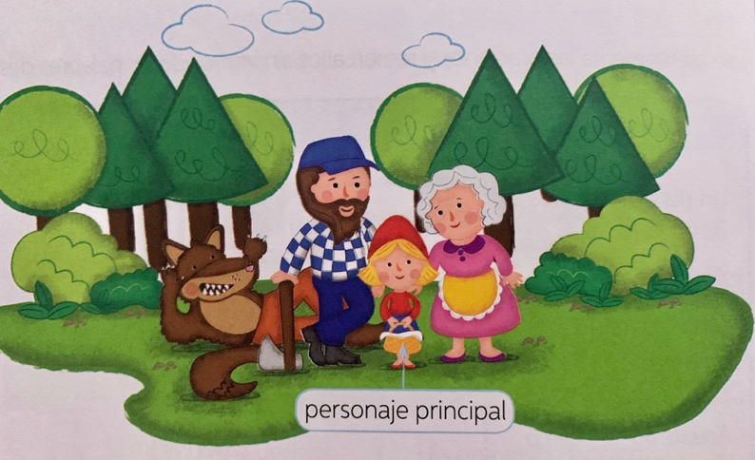
En el cuento Caperucita Roja, Caperucita es el personaje principal de la historia. El lobo feroz, la abuelita y el leñador son personajes que acompañan a la niña.

- Lee el cuento “El niño más bueno del mundo y su gato Estropajo” (páginas 14 a la 19 de tu libro de Lenguaje). Luego, contesta en tu cuaderno las preguntas de las páginas 20 y 21.
- Realiza la actividad de la página 15 de tu libro de actividades. (Es el libro que tiene todas las letras blancas en la portada)
- Realiza las actividades de la página 12 y 13 de tu libro de actividades. (Es el libro que tiene todas las letras blancas en la portada)

